附件1
2020厦门国际投资贸易洽谈会
平潭馆设计与布展招标报名表
单位（企业、公司）名称
法人代表 |  | 统一社会信用代码 |  | 注册地
联系人 |  | 联系电话 |  | 手机
参加招标会人员及具体职务
通讯地址 |  |  |  | 邮政编码
经营范围
承办相关活动经历、业绩
注：报名表请于2020年8月6日18:00前发送至：jfjswc@163.com
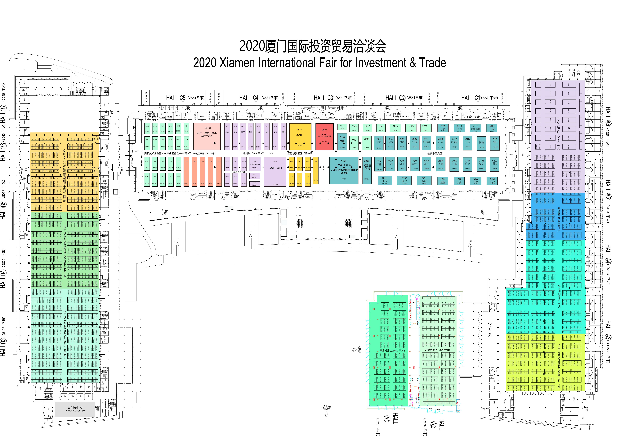
附件2

